Exercício Avaliação Ambiental Estratégica
O artigo produzido por GALLARDO, A. L. C. F.; DUARTE, C.G. ; DIBO, A. P. . STRATEGIC ENVIRONMENTAL ASSESSMENT FOR PLANNING SUGARCANE EXPANSION: A FRAMEWORK PROPOSAL. Ambiente & Sociedade (Online), v. 19, p. 67-92, 2016 preparou um roteiro para a realização de uma AAE.

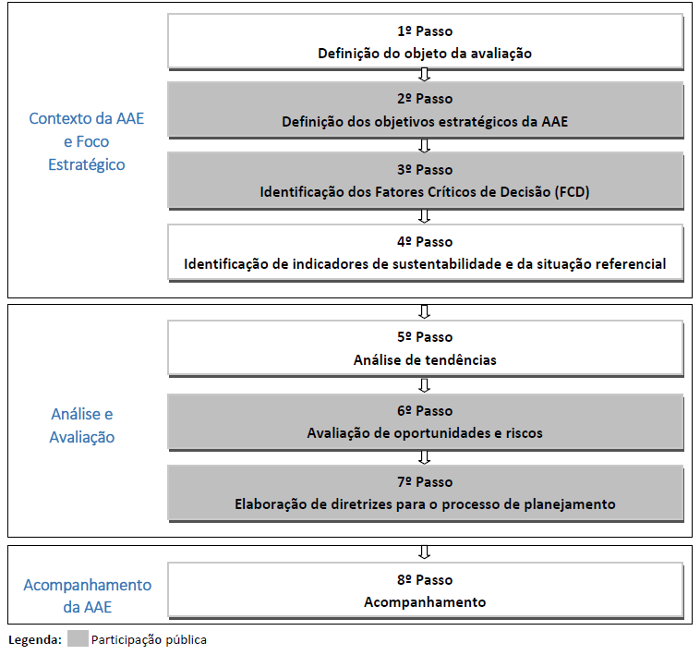
Figura 1 – Roteiro de AAE para o planejamento da expansão da cana-de-açúcar.

A partir desses dados, discuta:
- Quais as principais potencialidades do uso da Avaliação Ambiental Estratégica frente à Avaliação de Impacto de projetos individuais e quanto à Avaliação de Impactos Cumulativos?
- Compare as principais etapas da AAE às etapas da AIA de projetos.
- No fluxograma da Figura 1 onde a Avaliação de Impactos Cumulativos poderia ser inserida?

